|  |  |
| --- | --- |
| **Terre de Barons**  **(Anciennement « Donjons et Barons »)** |  |

# Introduction

Le jeu « Terre de Barons » est un jeu de plateau d’atmosphère féodale pour 2 à 4 joueurs, incarnant des barons, qui s’opposent dans la construction de donjons sur des terres aux richesses renouvelées à chaque partie.

A votre tour de jeu, vous déplacez vos officiers, un baron et deux chevaliers, qui recrutent vos troupes, puis leur commandent des déplacements et des constructions de donjons. La course à la terre sera rude, car vos adversaires pourront bloquer vos ordres ou attaquer vos troupes et vos donjons.

Quel baron sera le plus riche en terre avant tous les autres ?

# Informations générales

Nombre de joueurs : 2 à 4 / Age minimum : 10 ans / Durée de partie : 45 minutes / Joueurs initiés

Type de jeu : tactique, stratégique, combo-conquête-combat

|  |  |
| --- | --- |
|  | *Terre de Barons (anciennement Donjons et Barons), règles d’un jeu pour 2 à 4 joueurs.* |
| *Copyright (C) 2023* [*lucas.borboleta@free.fr*](mailto:lucas.borboleta@free.fr) *; licence Creative Commons BY-NC-SA* | |

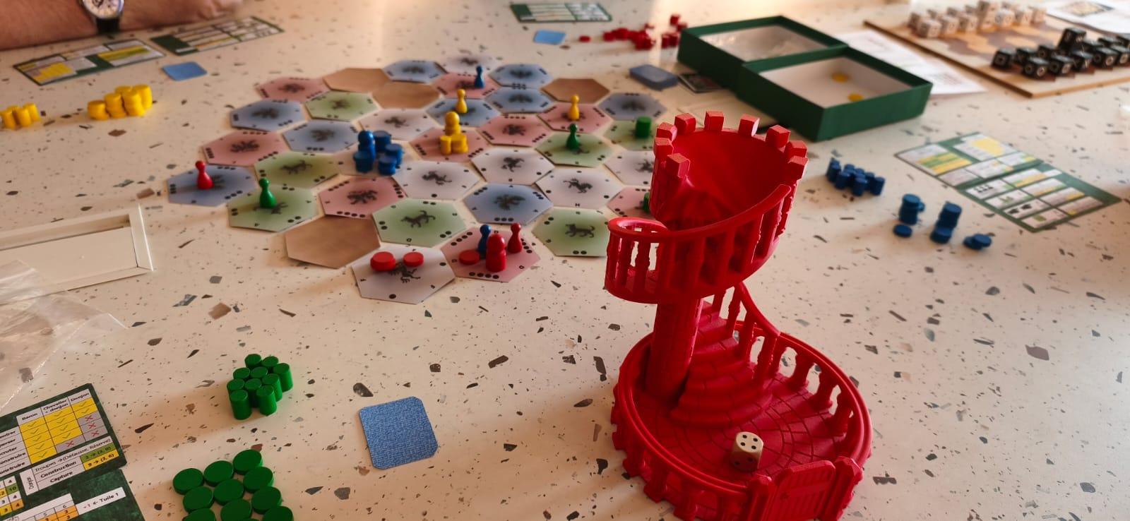

Carte tactique

Montagne

Réserve de vert

Défausse

# Matériel

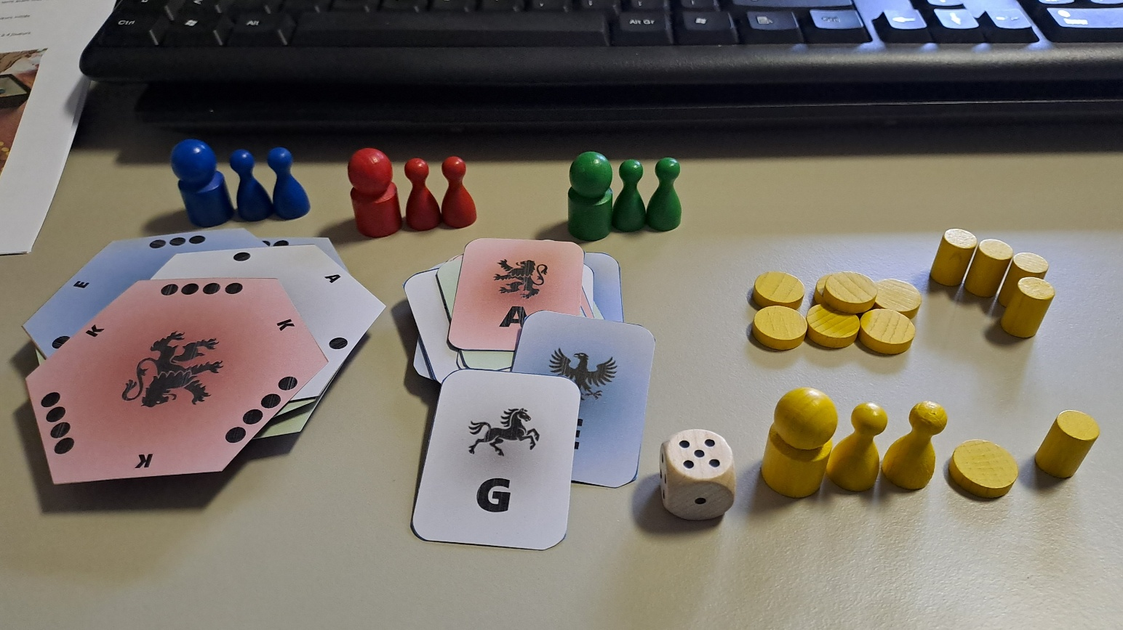

37 tuiles

37 cartes tactiques

1 dé

30 troupes

10 donjons

4 sets avec : 1 baron, 2 chevaliers, 30 troupes, 10 donjons)

1 baron

2 chevaliers

* 37 **tuiles** hexagonales, chacune identifiable par une des 4 couleurs et par une lettre. Chaque tuile représente, au recto, une terre à conquérir de 1, 2, 3, ou 4 points, et au verso en brun, une montagne infranchissable. Les points des tuiles sont associés à une couleur et à un symbole héraldique : 4=rouge=lion, 3=bleu=aigle, 2=vert=loup, 1=gris=cheval.
* 37 **cartes tactiques**, chacune identifiable au recto par une couleur et par une lettre, à la façon des tuiles.
* Un **dé** à **6 faces**.
* **Chaque joueur** dispose à sa couleur : d’un gros pion **baron**, de 2 petits pions **chevaliers**, de 30 jetons de **troupes** et de 10 petits **donjons** cylindriques.
* Pour chaque joueur, 2 fiches mémos des règles, en plus du livret des règles détaillées du jeu.

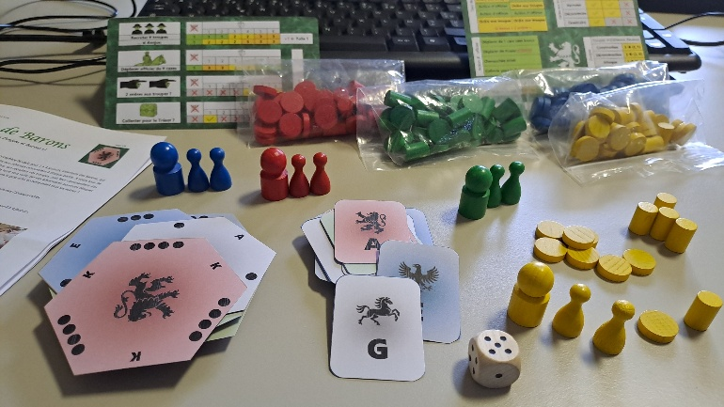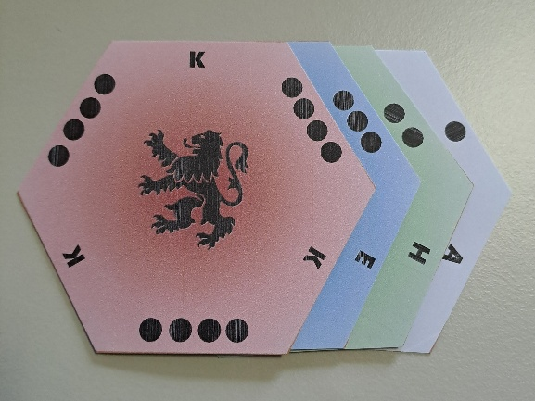

Règles

Mémo bonus

Mémo tour

# But du jeu

Vous gagnez les points des tuiles en y construisant des donjons, et vous perdez ces points si vos donjons sont détruits ou déconstruits. La **partie s’arrête** immédiatement sans terminer le tour de table : soit dès qu’un joueur remporte le **défi** de posséder un **nombre minimal de points** (**16 points** à 2 joueurs ; **12 points** à 3 joueurs ; **10 points** à 4 joueurs), soit dès qu’un joueur ne dispose **plus que de 5 troupes ou moins** (plateau et réserve compris). Quel que soit la condition d’arrêt, les joueurs sont classés par leurs points de tuiles, puis départagés d’abord par leurs nombres de donjons, puis par leurs troupes disponibles.

|  |  |  |  |  |  |  |  |  |
| --- | --- | --- | --- | --- | --- | --- | --- | --- |
| Des points de « **diversité** » s'ajoutent aux points des tuiles :   * **2 points** pour 2 **couleurs différentes** de tuiles gagnées ; * **3 points** pour 3 **couleurs différentes** de tuiles gagnées ; * **4 points** pour 4 **couleurs différentes** de tuiles gagnées. |  |  |  |  |  |  | **Exemples de points de diversité** | |
|  |  |  |  |  |  |  | **+2 points** |
|  |  |  |  |  |  |  | **+3 points** |
|  |  |  |  |  |  |  | **+4 ppoints** |

# Mise en place

Les **tuiles** sont mélangées, puis elles sont posées sur la table, faces recto visibles, selon le schéma hexagonal ci-dessous.

|  |  |
| --- | --- |
|  |  |

Les **cartes tactiques** sont mélangées, puis sont tirées dans l’ordre pour déterminer les tuiles suivantes :

* 4 tuiles de **montagnes**, c’est-à-dire les tuiles à retourner face verso ;
* la tuile de départ de chaque **baron** (d’abord annoncer le baron concerné, puis tirer sa carte) ;
* la tuile de départ de chaque **chevalier** (d’abord annoncer le chevalier concerné, puis tirer sa carte).

Les joueurs tirent le **dé**. Les joueurs à égalité retirent le dé. Le plus grand dé détermine le **premier joueur**. Les autres joueurs se rangent, en ordre décroissant de dés, à la suite du premier joueur dans le **sens horaire**. Dans le sens anti-horaire, en **commençant** par le **plus petit dé, chaque joueur choisit sa couleur** et place ses troupes et ses donjons, en « **réserve** », c’est-à-dire devant lui et visible de tous.

Un espace de « **défausse** » des troupes est convenu et partagé par tous les joueurs ; par exemple, la boîte de jeu.

Les 4 **cartes tactiques** désignant les montagnes sont mises de côté. Toutes les autres sont rassemblées et à nouveau mélangées pour former une pioche. Chaque joueur reçoit en réserve, face cachée, 1 **carte tactique**. Les cartes tactiques sont consultables à tout moment, et exclusivement, par leur propriétaire.

Le tour de table s’effectue dans le **sens horaire**.

# Vue d’ensemble

Avant de rentrer dans les détails, exposons quelques principes généraux du jeu (voir aussi le but du jeu) :

* Contraintes de **terrain** : 1 seul donjon par tuile, et aucun donjon adjacent ; 2 barons ne peuvent occuper la même tuile à la fin du tour du joueur ; les montagnes sont infranchissables, y compris pour les transmissions d’ordre.
* Vos **officiers**, le **baron** et les deux **chevaliers** ne meurent jamais. Tout officier se déplace librement, d’une seule tuile par défaut, davantage si le bonus octroyé par le dé est favorable, et même saute directement à la tuile désignée par une carte tactique.
* Vos **troupes** n’agissent jamais d’elles-mêmes. Elles doivent **recevoir un ordre** depuis une **tuile de commandement**, c’est-à-dire depuis une tuile contenant à votre couleur : soit un baron, soit un donjon, soit un couple donjon-chevalier
* Les **troupes** se déplacent toujours en ligne droite, par dispersion ou concentration, depuis ou vers une tuile de commandement, d’un nombre quelconque de tuiles, limité toutefois par quelques règles.
* Les **troupes** suivent un **cycle de vie** : d’abord recrutées sur ordre depuis votre réserve, avant d’être dispersés/concentrées, ou encore défaussées pour construire un donjon (3 troupes pour 1 donjon) ou défaussées parce que attaquées par d’autres troupes.
* Les **affrontements** troupes versus **troupes**, ou troupes versus **donjon**, sont principalement occasionnés par les concentrations et dispersions de troupes. Dans l’affrontement troupe-troupe, la troupe attaquante retourne dans la réserve du joueur, tandis que la troupe attaquée est placée dans la défausse. Un donjon est détruit par 3 troupes attaquantes, qui retournent dans la réserve du joueur.
* Les **chevaliers** ont un également un **rôle défensif** : soit en bloquant une tuile de commandement adverse, soit en limitant la portée de la ligne transmission aux troupes adverses des ordres de concentration ou de dispersion.
* Les **cartes tactiques** sont jouées, puis défaussées : soit verso, pour forcer le dé de bonus ; soit recto, pour déplacer directement à la tuile indiquée un officier. Une action d’officier, sur dé de bonus favorable, permet de piocher une nouvelle carte tactique.

# Tour de jeu

A votre tour de jeu, **d’abord vous tirez le dé** de bonus, puis vous passez ou bien **vous choisissez** **1** ou **2** **actions** valides, c’est-à-dire que vous choisissez un des combos de « a » à « f » du tableau ci-dessous :

|  |  |  |  |  |
| --- | --- | --- | --- | --- |
|  | **Combo** | **1ère action** | **2nde action** | **Condition** |
| **2 actions** | a | Ordre aux troupes | Déplacement d’officier |  |
| b | Déplacement d’officier | Ordre aux troupes |  |
| c | Déplacement d’officier | Déplacement d’officier |  |
| d | Ordre aux troupes | Ordre aux troupes | Bonus « 2 ordres » |
|  |  |  |  |  |
| **1 action** | e | Ordre aux troupes | (Voir aussi « combos spéciaux » dans les règles détaillées) | |
| f | Déplacement d’officier |

Vous pouvez choisir d’ignorer le **bonus**du **dé** ou bien de l’utiliser, mais une seule fois pendant votre tour de jeu :

* Soit pour un **déplacement** plus **avantageux** de votre baron ou d’un de vos chevaliers ;
* Soit pour un ordre de **recrutement** plus **avantageux** de troupes ;
* Soit pour donner **2 ordres** à vos troupes (sans bénéficier à nouveau du bonus).
* Soit pour remplacer le déplacement d’officier par une « **collecte pour le Trésor** » qui permet de piocher une nouvelle « **carte tactique** » qui est ajoutée (sans limite) à votre réserve pour être jouée dans une autre action.

Voir la section paramétrage pour les jauges de bonus

Vous pouvez jouer une **carte tactique face cachée**, pour forcer le dé à la valeur de votre choix, avant la première action de votre tour. Ensuite, cette carte est défaussée face cachée. Cet effet, qui s’appelle « **faire appel au Trésor** », ne compte pas comme une action.

Vous pouvez jouer une **carte tactique face visible**, pour déplacer un de vos officiers vers la tuile désignée par le numéro de cette carte. Ensuite, cette carte est défaussée face cachée. Si votre officier déplacé est un baron et que la tuile de destination contient aussi un baron, alors les deux barons sont échangés. Cet effet, qui s’appelle « **faire une chevauchée éclair** », compte comme une action de déplacement d’officier.

Pendant votre tour de jeu, vous pouvez jouer jusqu’à deux cartes tactiques.

L’ordre donné à vos troupes est passé depuis une **tuile de commandement** qui a 3 configurations possibles avec des capacités associées indiquées ci-dessous.

|  |  |  |  |  |  |
| --- | --- | --- | --- | --- | --- |
| Tuile de commandement | Ordre à vos troupes | | | | |
| **Concentrer** | **Disperser** | **Recruter** | **Déconstruire** | **Construire** |
| **Baron** | Coche avec un remplissage uni | Coche avec un remplissage uni | Coche avec un remplissage uni | Coche avec un remplissage uni | Coche avec un remplissage uni |
| **Chevalier + donjon** | Coche avec un remplissage uni | Coche avec un remplissage uni | Coche avec un remplissage uni | Coche avec un remplissage uni | Fermer avec un remplissage uni |
| **Donjon** | Coche avec un remplissage uni | Coche avec un remplissage uni | Fermer avec un remplissage uni | Fermer avec un remplissage uni | Fermer avec un remplissage uni |

Pour donner un ordre à vos troupes, vous choisissez une des options suivantes :

* **Recrutement**: recruter de nouvelles troupes de votre réserve **vers votre tuile** de commandement.
* **Construction**: construire un donjon **dans votre tuile** de commandement.
* **Déconstruction** : déconstruire votre donjon **dans votre tuile** de commandement.
* **Dispersion** : déplacer vos troupes vers une ou plusieurs tuiles **depuis votre tuile** de commandement.
* **Concentration** : déplacer vos troupes depuis une ou plusieurs tuiles **vers votre tuile** de commandement.

Le mécanisme avancé de « capture d’un donjon adverse » permet aussi d’obtenir un donjon ; voir plus loin les détails.

Dispersions et concentrations occasionnent des affrontements « **troupes versus troupes »** ou « **troupes versus donjon »**. Les positions des **chevaliers** occasionnent des **blocages** des **ordres adverses**. Tous ces mécanismes et les contraintes associées sont détaillés ci-dessous.

# Montagnes

Les montagnes sont interdites et infranchissables par les troupes, les chevaliers, les barons et les ordres aux troupes.

# Donjons : occupation

Chaque tuile contient au plus 1 donjon. Les donjons construits doivent être séparés par au moins 1 tuile sans donjon.

# Barons et chevaliers : occupation

Deux barons ne peuvent pas occuper la même tuile. Mais plusieurs chevaliers, alliés ou adverses, peuvent occuper la même tuile. Un baron, comme un chevalier, peut occuper une tuile occupée par un donjon allié ou adverse, par des troupes alliées ou adverses, ou encore par des chevaliers alliés ou adverses.

# Barons et chevaliers : déplacement

Un baron ou un chevalier se déplace d’une tuile à la fois, sauf si le bonus du dé est utilisé (cf. paramétrage), et dans ce cas les tuiles parcourues ne sont pas nécessairement alignées. Un baron peut traverser une tuile occupée par un autre baron, et même y faire une brève pause entre les 2 déplacements du même tour de jeu.

# Troupes : déplacement

Les troupes ne se déplacent jamais d’elles-mêmes, mais uniquement sur ordre des officiers (cf. dispersion et concentration).

# Chevaliers : blocage et limitation des ordres aux troupes

Une tuile de commandement avec **un chevalier adverse actif** ne peut pas commander aux troupes.

Dans une tuile, les **chevaliers** se neutralisent mutuellement et automatiquement par **mêlées** dites **« chromatiques »** :

* Chaque mêlée (au moins 2 chevaliers) regroupe automatiquement le maximum de couleurs distinctes et non répétées de chevaliers d'une tuile.
* Le **chevalier actif** d'une tuile est celui qui est hors de toute mêlée. Ce **chevalier actif** bloque **toute** **couleur** **différente** de la sienne.

*Exemple à deux joueurs : 1) un baron bleu ne peut pas commander en présence d’un chevalier rouge ; 2) amener un chevalier bleu désactive le chevalier rouge, qui fait « mêlée », et ainsi débloque le baron bleu ; 3) amener un second chevalier rouge (hors de toute mêlée) bloque à nouveau le baron bleu, 4) qui est à nouveau débloqué par un second chevalier bleu qui fait une seconde « mêlée » avec le second chevalier rouge.*

|  |  |  |  |  |  |
| --- | --- | --- | --- | --- | --- |
| 1 | 2 | 3 | 4 |  | ⛔ : blocage **C** : Chevalier **{ }** : mêlée |
| **Baron⛔**  **C1** | **Baron**  **{C1, C1}** | **Baron⛔**  **{C1, C1}**  **C2** | **Baron**  **{C1, C1}**  **{C2, C2}** |  |

*Exemple à quatre joueurs  : 1) un baron bleu ne peut pas commander en présence d’un chevalier rouge ; 2) amener un chevalier vert désactive le chevalier rouge, qui fait « mêlée », et ainsi débloque le baron bleu ; 3) amener un chevalier jaune ne modifie pas la situation car le chevalier jaune rejoint la « mêlée » ; 4) amener un second chevalier rouge (hors de toute mêlée) bloque à nouveau le baron bleu ; 5) amener un second chevalier jaune ou un second chevalier vert ou même un chevalier bleu constitue une seconde mêlée qui débloque à nouveau le baron bleu.*

|  |  |  |  |  |  |  |
| --- | --- | --- | --- | --- | --- | --- |
| 1 | 2 | 3 | 4 | 5 |  | ⛔ : blocage **C** : Chevalier **{ }** : mêlée |
| **Baron⛔**  **C1** | **Baron**  **{C1, C1}** | **Baron**  **{C1, C1, C1}** | **Baron ⛔**  **{C1, C1, C1}**  **C2** | **Baron**  **{C1, C1, C1}**  **{C2, C2}** |  |

Une tuile de commandement **« chevalier + donjon »** est interdite si le chevalier fait mêlée.

Une tuile avec un **chevalier adverse actif** **bloque** la transmission de l’ordre de **concentration** d’une troupe lorsque cette tuile « bloquée » est sur le trajet (incluant départ et arrivée) joignant la tuile de commandement à la troupe commandée. *La transmission de l’ordre doit être maintenue pendant la concentration.*

D’une façon plus faible, les chevaliers **limitent** la **dispersion** d’une troupe : la troupe déplacée ne peut franchir une tuile occupée par un **chevalier adverse actif**. *La transmission de l’ordre doit être maintenue pendant la dispersion.*

# Recrutement

La tuile de commandement (baron ou « chevalier + donjon ») recrute de nouvelles troupes de sa **réserve** vers sa tuile de commandement à condition que cette tuile ne soit pas occupée par un **donjon adverse**.

La présence d’une ou plusieurs **troupes adverses ne bloque pas** le recrutement. Mais provoque un **affrontement** **immédiat** des troupes recrutées avec les troupes adverses (cf. affrontements), dans une **seconde action imposée**. Ce **combo spécial** « recrutement + affrontement immédiat » **exclut tout autre action supplémentaire** à votre tour de jeu.

Le **nombre de troupes recrutées** est déterminé par le dé et ce nombre est favorisé par la présence d’un donjon allié dans votre tuile de commandement (voir paramétrage). Si vous **ignorez le dé** (par choix ou par contrainte), alors le **nombre** de troupes recrutées est **minimal** : 1 troupe. Lorsque la réserve du joueur est épuisée le recrutement devient impossible. Toutefois, le bonus du dé est toujours automatiquement satisfait au maximum des possibilités de la réserve.

La **tuile à 1 point** bénéficie d’un recrutement de **1 troupe** **supplémentaire** lorsque le dé de **bonus** est **utilisé**.

# Construction

Si aucun donjon n’est présent dans la tuile de commandement et qu’aucun donjon allié ou adverse n’est adjacent, alors un donjon est construit en remplaçant 3 de vos troupes présentes dans la tuile de commandement par un donjon. Les 3 **troupes bâtisseuses** du donjon sont envoyées à la **défausse**.

# Déconstruction

Le donjon déconstruit retourne dans votre réserve et est converti en 3 troupes reprises de la **défausse** qui restent dans la tuile de commandement. C’est le seul cas possible de reprise de troupes depuis la défausse.

La présence d’une ou plusieurs **troupes adverses** ne bloque pas la déconstruction. Mais provoque un **affrontement** **immédiat** des troupes converties avec les troupes adverses (cf. affrontements), dans une **seconde action imposée**. Ce **combo spécial** « déconstruction + affrontement immédiat » exclut tout autre action supplémentaire à votre tour de jeu.

# Dispersion

Vous déplacez, **en ligne droite**, autant de troupes que vous voulez, **aussi loin que vous voulez de votre tuile de commandement**, et à condition de respecter les règles de traversées et d’affrontements, comme si vous déplaciez vos troupes une à une.

# Concentration

Vous déplacez, **en ligne droite**, autant de troupes que vous voulez, **obligatoirement aussi près que possible de votre tuile de commandement**, et à condition de respecter les règles de traversées et d’affrontements, comme si vous déplaciez vos troupes une à une. Pendant une concentration, veiller à ne déplacer chaque troupe qu’une seule fois.

# Traversées

Votre troupe déplacée peut traverser des tuiles vides ou occupées par vos troupes et vos donjons. Votre troupe pénétrant une tuile occupée par au moins une troupe adverse ou par un donjon adverse doit s’y arrêter, et le cas échéant résoudre automatiquement un affrontement.

# Affrontement de troupes

L’affrontement de troupes est prioritaire sur l’affrontement de donjon.

L’arrivée de votre troupe sur une tuile avec présence d’au moins une troupe adverse provoque **automatiquement** l’annihilation de votre troupe et d’une troupe adverse. Votre **troupe attaquante** retourne dans votre **réserve**. La **troupe attaquée** est envoyée à la **défausse**.

# Affrontement de donjon : destruction

L’arrivée de votre troupe sur une tuile avec présence d’un donjon adverse, non défendu par au moins une troupe adverse, et avec présence préalable de 2 de vos troupes, provoque l’annihilation de vos 3 troupes et du donjon adverse ; vos **troupes attaquantes** retournent dans votre **réserve** ; le **donjon attaqué** n’est **pas reconverti** en troupes adverses (les ex-troupes bâtisseuses ont déjà été placées en défausse et y restent). C’est l’arrivée de votre 3ème troupe qui provoque la destruction du donjon. Vos 2 premières troupes ont seulement été stoppées à leur arrivée sur le donjon adverse, et à un autre tour de jeu, vous pouvez les déplacer par une dispersion ou une concentration.

# Affrontement de donjon : capture

Cet affrontement combine, en **un seul ordre** (dispersion ou concentration), la destruction d’un donjon adverse et la construction d’un donjon allié, sans intervention d’un baron sur la tuile de construction. Pour cette capture de donjon, **9 troupes attaquantes** sont engagées sur la tuile attaquée :

* L’arrivée de la 3ème troupe attaquante provoque la destruction du donjon adverse ; l’arrivée des 6 troupes supplémentaires déclenche la construction du donjon allié ;
* **3 troupes attaquantes** sont envoyées à la **défausse** et **6 troupes attaquantes** retournent en **réserve**.

# Remarques sur les troupes

Les règles impliquent, que dans une tuile, il n’y a qu’une seule couleur de troupe, et que l’éventuel donjon présent est de la même couleur ou pas.

Une même troupe n’est jamais déplacée plus d’une fois par tour :

* Pour la dispersion, c’est évident puisque le joueur choisit obligatoirement une troupe à déplacer dans sa tuile de commandement.
* Pour la concentration, c’est parce qu’il y a obligation de déplacement maximal, qui provoque soit l’arrivée sur sa tuile de commandement, soit une annihilation par affrontement dans une tuile avec des troupes adverses. Toutefois, l’arrivée sur un donjon adverse bloque la troupe déplacée qui faut veiller à ne pas concentrer une seconde fois pendant le tour de jeu.

Ces remarques sont valides à deux joueurs ou plus.

# Exemples de configurations à 16 points

|  |  |  |  |
| --- | --- | --- | --- |
| **Configuration** | **Points des tuiles** | **Points de diversité** | **Total des points** |
|  | 16 | 0 | 16 |
|  | 14 | 2 | 16 |
|  | 13 | 3 | 16 |
|  | 12 | 4 | 16 |

# Paramétrage

|  |  |  |  |  |  |  |  |  |  |  |  |  |
| --- | --- | --- | --- | --- | --- | --- | --- | --- | --- | --- | --- | --- |
|  |  |  |  |  |  |  |  |  |  |  |  |  |
|  |  | Recruter | **Sans dé** |  | **Dé** | | | | | |  |  |
|  |  |  | **1** | **2** | **3** | **4** | **5** | **6** |  |  |
|  |  | **Troupes sans donjon** | 1 |  | 1 | 1 | 2 | 2 | 3 | 3 | +1 si Tuile 1 |  |
|  |  | **Troupes avec donjon** | 1 |  | 2 | 2 | 2 | 3 | 3 | 3 |  |
|  |  |  |  |  |  |  |  |  |  |  |  |  |
|  |  | Déplacer baron/chevalier | **Sans dé** |  | **Dé** | | | | | |  |  |
|  |  |  | **1** | **2** | **3** | **4** | **5** | **6** |  |  |
|  |  | **Nombre de cases** | 1 |  | 3 | 3 | 2 | 2 | 1 | 1 |  |  |
|  |  |  |  |  |  |  |  |  |  |  |  |  |
|  |  | 2 ordres aux troupes ? | **Sans dé** |  | **Dé** | | | | | |  |  |
|  |  |  | **1** | **2** | **3** | **4** | **5** | **6** |  |  |
|  |  | Non |  | Non | Non | Non | Oui | Oui | Oui |  |  |
|  |  |  |  |  |  |  |  |  |  |  |  |  |
|  |  | Collecte pour le Trésor | **Sans dé** |  | **Dé** | | | | | |  |  |
|  |  |  | **1** | **2** | **3** | **4** | **5** | **6** |  |  |
|  |  | Non |  | Oui | Non | Non | Non | Non | Non |  |  |
|  |  |  |  |  |  |  |  |  |  |  |  |  |

|  |  |  |  |  |  |  |  |  |  |  |  |
| --- | --- | --- | --- | --- | --- | --- | --- | --- | --- | --- | --- |
| Répartition et points des tuiles | | | |  |  |  |  |  |  |  | Positions numérotées des tuiles |
| **Tuile** | **Nombre** | **Points** | **Sous-total** |  |  |  |  |  |  |  |  |
|  | 9 | 1 | 9 |  |  |  |  |  |  |  |
|  | 9 | 2 | 18 |  |  |  |  |  |  |  |
|  | 9 | 3 | 27 |  |  |  |  |  |  |  |
|  | 10 | 4 | 40 |  |  |  |  |  |  |  |
| **Total** | **37** |  | **94** |  |  |  |  |  |  |  |